електрохімічне гідрування інтерметаліду GdMn₂
та його легованих похідних

Чорна Н.О., Кордан В.М., Зелінська О.Я., Зелінський А.В., Палюк В.В.
Кафедра неорганічної хімії, Львівський національний університет імені Івана Франка,
79005, Львів, вул. Кирила і Мефодія, 6; chorna.nata15@gmail.com

Здатність багатокомпонентних сплавів на основі рідкоземельних та перехідних металів зворотно абсорбувати/десорбувати водень дає можливість використовувати ці сплави як накопичувачі водню та електродні матеріали у хімічних джерелах електричної енергії (ХДЕЕ). Серед інтерметалічних сполук такі властивості мають фази Лавеса RM₂ (структурні типи MgCu₂, MgZn₂ та MgNi₂), які легують різними компонентами для покращення їхніх гідрогенсорбційних та електрохімічних властивостей.
Сплави складу GdMn_{2-x}M_{x}, x = 0-0,06 (M = Fe, Co, Ni, Zn and Mg) cинтезували методом електродугового сплавляння високочистих металів в атмосфері аргону з подальшим відпалом у вакуумованих кварцових ампулах при 500 °С впродовж місяця, після чого гартували у холодній воді. Рентгенофазовий аналіз зразків проводили на основі масивів даних, одержаних за допомогою порошкового дифрактометра ДРОН-2.0М (FeKα-випромінювання, 20°≤2θ≤100°), використовуючи програму LATCON. Контроль складу сплавів до гідрування та після проводили рентгенографічно та за допомогою спектрального аналізу (рентгенфлуоресцентний спектрометр ElvaX Pro, скануючий електронний мікроскоп з елементним мікроаналізатором РЕММА-102-02). Дослідження ефективності електрохімічного гідрування проводились в моделях ХДЕЕ “Swageloсk cell”. У процесі розряду синтезовані сплави слугували анодними матеріалами, суміш порошку Ni(OH)₂ з графітом (9:1 мас. %) – катодним матеріалом. Як електроліт використовували 6 М розчин КОН. Гідрування (заряд при 0,5 мА/см²) та дегідрування (розряд при 0,2 мА/см²) проводили в гальваностатичному режимі.
Під час електрохімічного гідрування легованих похідних бінарного інтерметаліда GdMn₂ (структурний тип MgCu₂, просторова група Fd-3m) простежуємо покращення їхніх гідрогенсорційних та розрядних характеристик (час та номінальна напруга розряду) у ряду Zn–Fe–Mg–Co–Ni (рис. а). Найкращу корозійну стійкість мають електроди з Со та Ni, що здатні пасивуватися в розчині електроліту. Параметр елементарної комірки а твердих розчинів добре узгоджується з металічним радіусом легуючого компонента; у випадку Mg вибір ковалентного радіуса краще корелює із отриманою залежністю а = f(r) (рис. б).
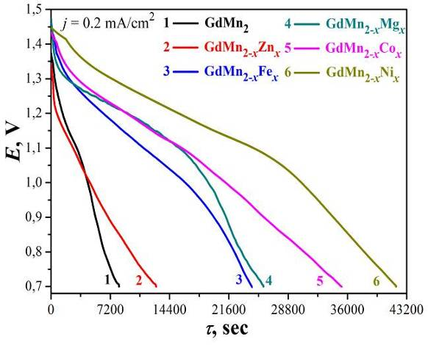  а | 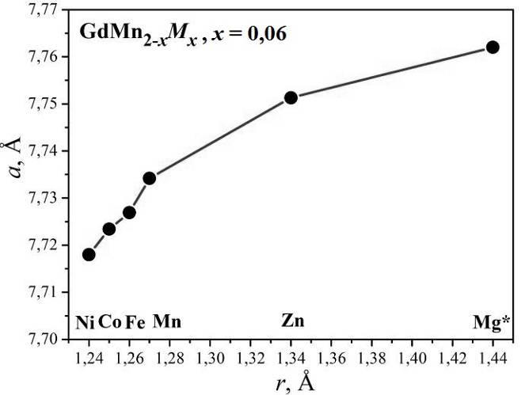  б
Рис. Вибрані розрядні криві для ХДЕЕ з дослідженим сплавом у ролі аноду (а); залежність параметра комірки a від атомного радіуса легуючих елементів (* – ковалентний радіус) (б)

